Прозрачный суп с мидиями
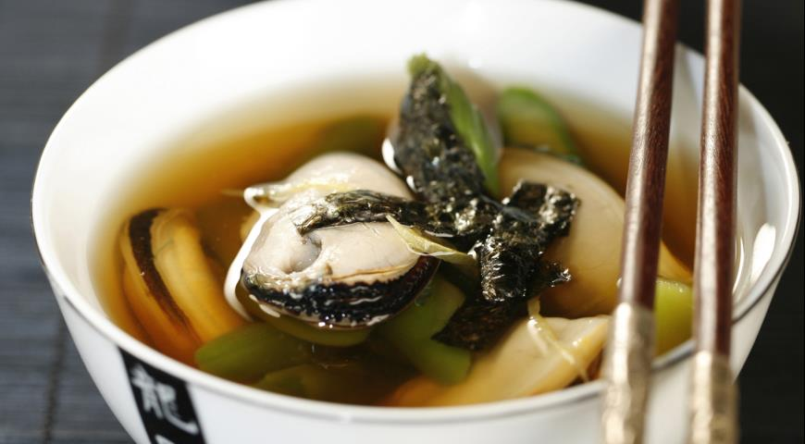
ИНГРЕДИЕНТЫ
- стебли зеленой спаржи – 4 шт.
- тертая лимонная цедра – 1 ст. л.
- крупные мидии – 20 шт.
- лист водорослей комбу
- рыбный бульон – 1 л
- соль

ПОШАГОВЫЙ РЕЦЕПТ ПРИГОТОВЛЕНИЯ
Шаг 1
Вскипятить 1 л воды, положить комбу и варить 3 мин. Вынуть водоросль из кастрюли, нарезать тонкими полосками. Добавить в отвар спаржу, готовить 6 мин. Шумовкой вынуть стебли из отвара, обдать ледяной водой, затем нарезать кусочками толщиной 1 см.
Шаг 2
В кипящий отвар положить мидии, варить 3 мин. Отбросить на дуршлаг.
Шаг 3
Рыбный бульон довести до кипения. Мидии, спаржу, комбу и лимонную цедру разложить по 4 мискам. Залить горячим бульоном и сразу же подать к столу.

